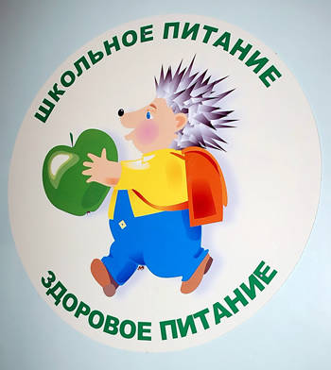
Организация питания обучающихся, воспитанников осуществляется Школой самостоятельно в соответствии с действующим законодательством. Школа предоставляет помещение (на 84 места) для питания обучающихся и воспитанников, а также для хранения и приготовления пищи.

Для обучающихся организуется двухразовое горячее питание (завтрак и обед).

Для воспитанников школьного интерната и дошкольных групп Школа организует трехразовое питание. Для обеспечения преемственности питания Школа информирует родителей (законных представителей) воспитанников об ассортименте питания, вывешивая ежедневное меню за время его пребывания в учреждении.

(из Устава школы)

Организация горячего питания для учащихся МКОУ "Толвуйская СОШ" проводится на основании Приказа № года "Об организации питания учащихся и воспитанников в 2013-2014 учебном году".


- В школе организовано двухразовое питание (завтраки и обеды).
- Питание осуществляется строго в соответствии с утверждённым СЭС десятидневным меню на возрастной период 7-10 лет и 11-18 лет и включает в себя горячие завтраки и комплексные обеды.
- Оплата школьного питания производится в соответствии с тремя статьями: родительская плата, за счёт средств социальной защиты и бюджетных средств.
- Стоимость завтрака в 2013-2014 учебном году бесплатно (детям из малообеспеченных семей) – 45 рублей, платно (детям, питающимся за родительскую плату) - 30 рублей, обеда - 35 рублей.
- В соответствии с требованиями СЭС все готовые первые и вторые блюда приготовляются с использованием йодированной соли, а сладкие блюда и напитки проходят С-витаминизацию.
Ежедневно специально созданной комиссией проводится контрольная проверка организации горячего питания обучающихся, качества и разнообразия приготовляемой пищи, своевременное заполнение бракеражного журнала, условия хранения проб, наличие С-витаминизации готовых блюд.

Платное питание

- Школьное питание осуществляется на платной основе по утверждённому СЭС перспективному десятидневному меню на два возраста: 7-10 лет и 11-18 лет.

- Школьное питание комплексное (без выбора предлагаемых блюд).

- С сентября 2013 года в среднем платно завтракают 45 человек ежемесячно, покупают обеды - 50 человек.

Бесплатное питание

- Бесплатное питание предоставляется учащимся из малообеспеченных семей, где денежный доход на одного человека ниже прожиточного минимума.

- Прожиточный минимум, при котором родители получают детские пособия, составляет на 15.02.2013 года 7610 рублей на каждого члена семьи по району. Для получения бесплатного питания в школе на ребёнка прожиточный минимум составляет тоже 7610 рублей.
- Количество бесплатно питающихся детей по школе в среднем 80 человек, это зависит от своевременности подачи документов родителями на детское пособие.

- Бесплатные завтраки осуществляются за счёт "Адресной социальной помощи".

- Ежеквартально школа подаёт ходатайство на обеспечение детей-инвалидов, не попадающих в категорию малообеспеченных семей, бесплатным питанием (завтраки).

Материально-техническое обеспечение организации школьного питания

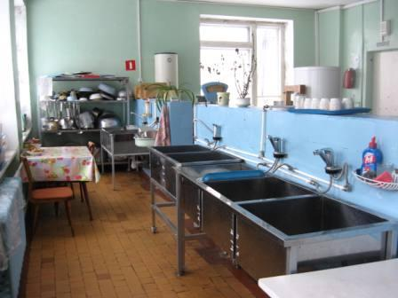
Большое внимание уделяется состоянию материально-технической базы пищеблока на предмет ее соответствия санитарно-гигиеническим требованиям.

В 2010-2011 учебном году проведена частичная модернизация школьного пищеблока: проведены ремонтные работы в помещении, произошло частичное оснащение новым технологическим оборудованием. По мере необходимости проводится обновление кухонного инвентаря, посуды и приборов.

Летом 2012 по Программе модернизации образовательных учреждений в столовой установили новое техническое оборудование: электрическая печь, жарочный шкаф, мармит, ходильный шкаф, морозильная камера на 300 л. Приобретены овощерезка, титан, водонагреватель, установлены новые ванны и смесители, повешена вытяжка. Проведено усиление электропроводки. В общей сложности, освоено 550 000 рублей: (на ремонт и установку 120000 рублей, на новое оборудование 430000 рублей).

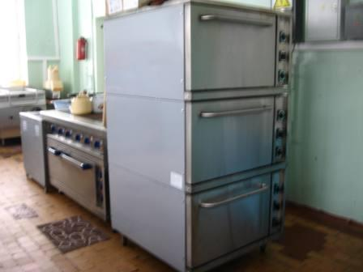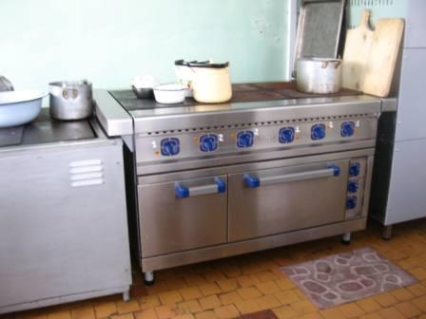

Кадровое обеспечение

В соответствии со штатным расписанием на 2013-14 уч. год обслуживают школьный пищеблок четыре работника:

- Шамшина Валентина Анатольевна - кладовщик-калькулятор.

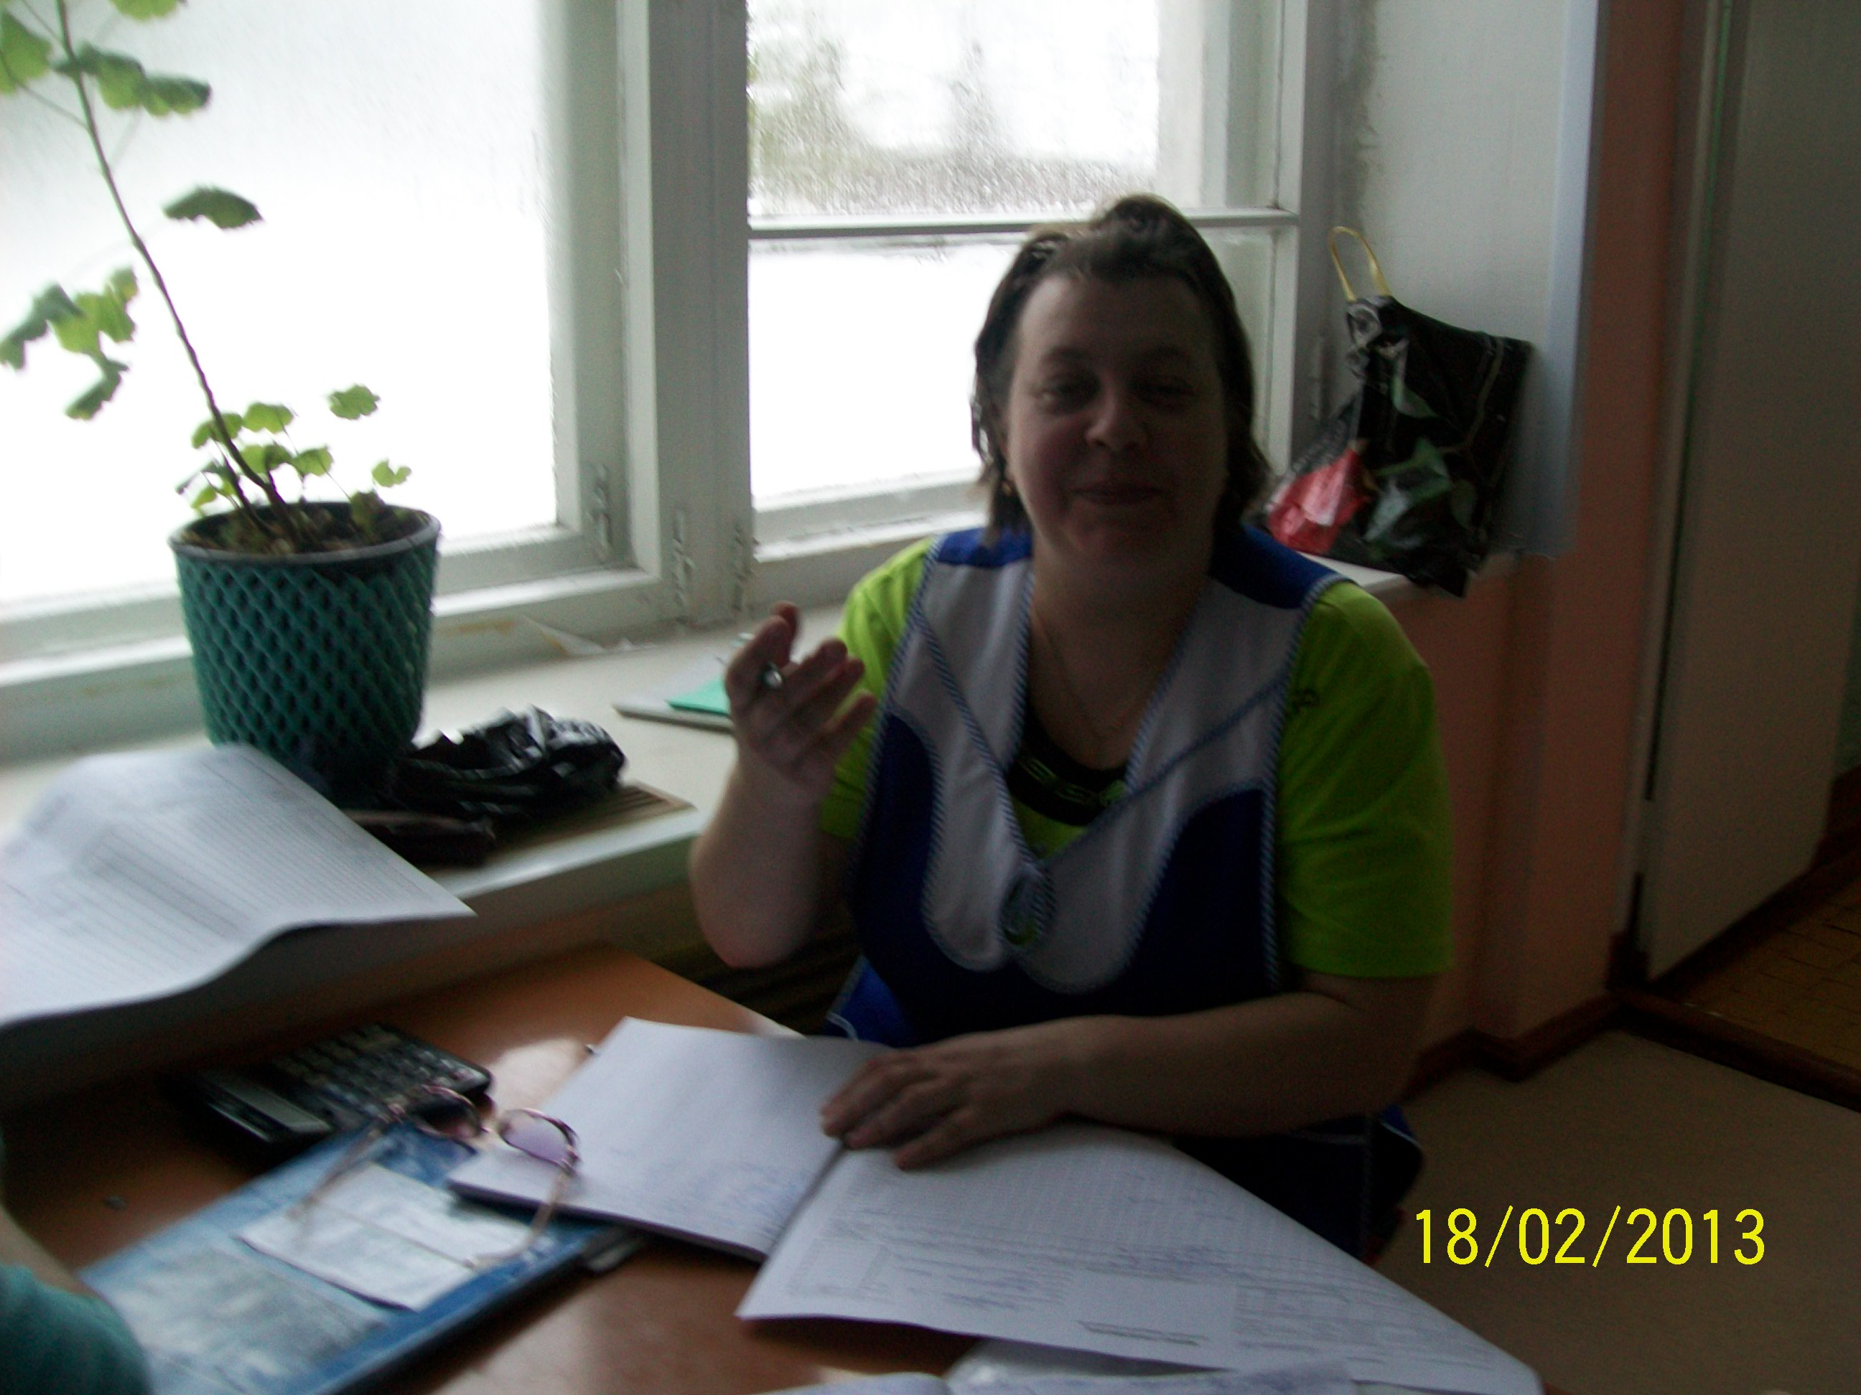

На основании должностной инструкции назначена ответственной за ежедневное ведение необходимой документации, контролирует качество поступающих продуктов, правильность закладки продуктов и приготовления готовой пищи. Главная задача ее работы состоит в том, чтобы пищевые продукты, поступающие на пищеблок, соответствовали гигиеническим требованиям, предъявляемым к продовольственному сырью и пищевым продуктам, и сопровождались документами, удостоверяющими их качество и безопасность, с указанием даты выработки, сроков и условий хранения продукции.
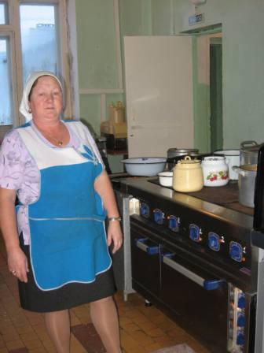
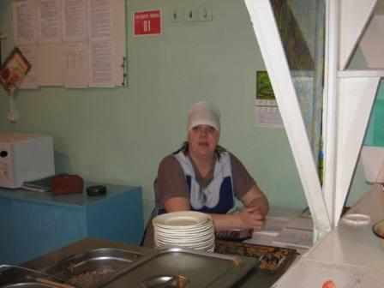
2. Стафейкова Елена Николаевна -
– старший повар.

3. Пургина Тамара Васильевна -
- повар.
Повара школы отвечают, прежде всего, за качество приготовляемой продукции, а также за соблюдение натуральных норм продуктов при составлении меню-раскладок, за соответствие приготовленной пищи физиологическим потребностям детей в пищевых веществах и энергии. Ответственные за С-витаминизацию блюд, осуществляют выдачу готовой пищи только после снятия пробы.
4. Гусенкова Светлана Владимировна – кухонный работник.
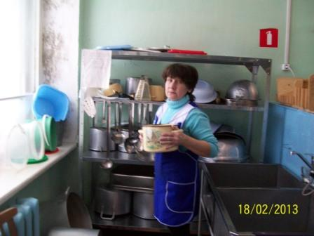
Тщательно промывает посуду. Мытье посуды осуществляется ручным способом. В специальных моечных. Ополаскивание посуды производят с применением проточной воды. Затем посуда просушивается в специальных шкафах или на решетках. По окончании работ умывальники, раковины тщательно очищает, моет и дезинфицирует. Кухонные посуда, оборудование и инвентарь моются сразу же после использования.

В школе есть ответственный по питанию (социальный педагог), который: ведет персональный учет питающихся за счет бюджета, собирает заявку на общее число питающихся, передает ее на пищеблок, ежедневно регистрирует фактическую стоимость питания, а в конце месяца составляет итоговую «Сводную ведомость» с приложением «табелей по питанию» со всех классов (по детодням). Ответственный по питанию также организует методическую работу по питанию в школе: подготовку «Приказа по питанию», ведение списка питающихся, составляет план работы по питанию, ведет работу с родителями и учениками.

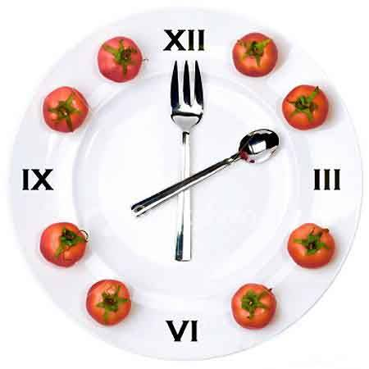
Режим работы столовой

время | классы
завтрак
интернат 8-00 | 1-11
Горячий завтрак
9-50 – 10-10 (после 2 урока) | 1 - 8
10-55 – 11-05 (после 3 урока) | 9 -11
обед
ГПД и желающие из начального звена | 12-30 – 13-00
интернат и все желающие | 13-30 – 14-30
ужин
интернат 18-00 | 1-11
Контроль за организацией школьного питания осуществляет медицинский работник школы Коробочкина Валентина Николаевна.

